 ¡Tú sí que vales!
Glosario
A.-

AZTECA

Definición:
Persona perteneciente al grupo étnico que habitó el mítico Aztlán.
Ejemplo:
En la cultura de los aztecas, mayas e incas se rindió culto a esa diosa.

B.-

BAMBALINA


Definición:
Tira de tela colgada a lo ancho del escenario desde la parte superior.
Ejemplo:
Nos conocimos entre bambalinas cuando hacíamos teatro en la universidad.

CERTAMEN

Definición:
Concurso abierto con premios.

Ejemplo:
Toda la comunidad participó en el certamen de poesía.

“Glosario ¡Tú sí que vales!”, do proxecto cREAgal, publícase coa Licenza Creative Commons Recoñecemento Non-comercial Compartir igual 4.0

D.-

DECLAMAR

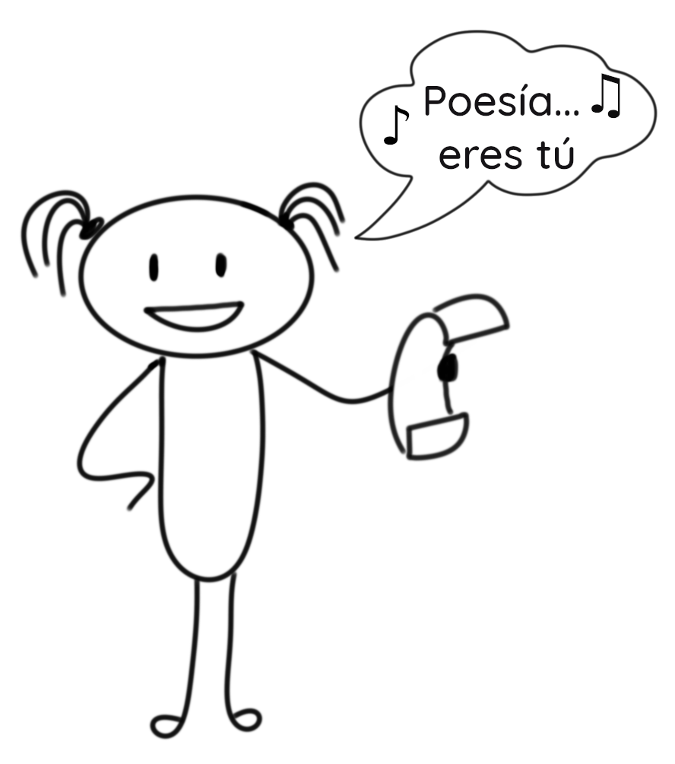
Definición:
Recitar prosa o verso con entonación y gestos adecuados.

Ejemplo:
Me encanta declamar los poemas de Rosalía de Castro.

DURAZNERO

Definición:
Árbol, variedad de melocotonero, cuyo fruto es algo más pequeño.
Ejemplo:
En el huerto de la abuela Concha hay un duraznero enorme.

I.-
INFOGRAFÍA

Definición:
Gráfico que apoya una información.
Ejemplo:
La profe hace unas infografías muy claras.

M.-
MAZORCA


Definición:
Fruto en espiga, con granos muy juntos, de ciertas plantas, como el maíz.
Ejemplo:
Me encanta recoger las mazorcas de la planta del maíz.

“Glosario ¡Tú sí que vales!”, do proxecto cREAgal, publícase coa Licenza Creative Commons Recoñecemento Non-comercial Compartir igual 4.0

Atribución de los recursos incorporados al documento
Recursos incorporados por orden de aparición y página:

Página 1:
Imagen 1: Smashicons. estatua (Licencia Flaticon)
Imagen 2: Freepik. bambalina (Licencia Flaticon)
Imagen 3: Freepik. certamen (Flaticon)
Página 2:
Imagen 1: Elaboración propia (proxecto cREAgal). Declamar. (CC BY-NC-SA)
Imagen 2: Freepik. melocotonero (Licencia Flaticon)
Imagen 3: Nhor phai. infografía (Licencia Flaticon)
Imagen 4: Vectorlabas. Maíz (Licencia Flaticon)

“Glosario ¡Tú sí que vales!”, do proxecto cREAgal, publícase coa Licenza Creative Commons Recoñecemento Non-comercial Compartir igual 4.0

